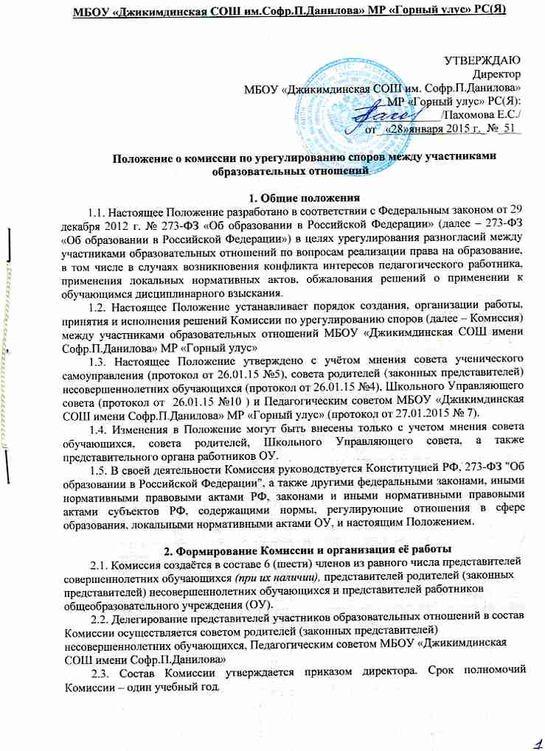

  - Члены Комиссии осуществляют свою деятельность на безвозмездной основе.

2.5.В состав Комиссии входят председатель Комиссии, заместитель председателя Комиссии, ответственный секретарь и члены Комиссии.

  - Руководство Комиссией осуществляет председатель, избираемый простым большинством голосов комиссии из числа лиц, входящих в ее состав.
Председатель Комиссии:
- осуществляет общее руководство деятельностью Комиссии;
- председательствует на заседаниях Комиссии;
- организует работу Комиссии;
- определяет план работы Комиссии;
- осуществляет общий контроль реализации принятых Комиссией решений;
- распределяет обязанности между членами Комиссии.
2.7. Заместитель председателя Комиссии назначается решением председателя Комиссии.
Заместитель председателя Комиссии:
- координирует работу членов Комиссии;
- готовит документы, выносимые на рассмотрение Комиссии;
- осуществляет контроль выполнения плана работы Комиссии;
- в случае отсутствия председателя Комиссии выполняет его обязанности.
2.8. Ответственным секретарем Комиссии является представитель работников ОУ.
Ответственный секретарь Комиссии:
- организует делопроизводство Комиссии;
- ведет протоколы заседаний Комиссии;
- информирует членов Комиссии о дате, месте и времени проведения заседаний Комиссии и о вопросах, включенных в повестку дня заседания Комиссии, в срок не позднее пяти календарных дней до дня проведения заседания Комиссии;
- информирует о решениях Комиссии администрацию ОУ, совет обучающихся совет родителей, а также представительный орган работников ОУ;
- доводит решения Комиссии до сведения участника образовательных отношений, обратившегося в Комиссию с целью урегулирования конфликта;
- обеспечивает контроль выполнения решений Комиссии;
- несет ответственность за сохранность документов и иных материалов, рассматриваемых на заседаниях Комиссии.
2.9. Член Комиссии имеет право:
- в случае отсутствия на заседании изложить свое мнение по рассматриваемым вопросам в письменной форме, которое оглашается на заседании и приобщается к протоколу;
- в случае несогласия с принятым на заседании решением Комиссии излагать в письменной форме свое мнение, которое подлежит обязательному приобщению к протоколу заседания Комиссии;
- принимать участие в подготовке заседаний Комиссии;
- обращаться к председателю Комиссии по вопросам, входящим в компетенцию Комиссии;
- обращаться по вопросам, входящим к компетенции Комиссии, за необходимой информацией к лицам, органам и организациям;
- вносить предложения руководству Комиссии о совершенствовании организации работы Комиссии.
2.10. Член Комиссии обязан:
- участвовать в заседаниях Комиссии;
- выполнять возложенные на него функции в соответствии с Положение и решениями Комиссии.
- соблюдать требования законодательных и иных нормативных правовых актов при реализации своих функций;
- в случае возникновения личной заинтересованности, способной повлиять на объективность решения, сообщить об этом Комиссии и отказаться в письменной форме от участия в ее работе.
2.11. Досрочное прекращение полномочий члена Комиссии осуществляется;
2.11.1. на основании личного заявления члена Комиссии об исключении из его состава;
2.11.2. по требованию не мене 2/3 членов Комиссии, выраженному в письменной форме;
2.11.3. в случае отчисления из ОУ обучающегося, родителем (законным представителем) которого является член Комиссии, или увольнения работника – члена Комиссии;
2.11.4. в случае досрочного прекращения полномочий члена Комиссии в ее состав избирается новый представитель от соответствующей категории участников образовательного процесса;
2.12. При наличии в составе Комиссии члена, имеющего личную заинтересованность, способную повлиять на объективность решения, он подлежит замене на другого представителя, путём внесения изменения в приказ о составе Комиссии.

- Функции и полномочия Комиссии
  - Комиссия осуществляет следующие функции:
- прием и рассмотрение обращений участников образовательных отношений по вопросам реализации права на образование;
- осуществление анализа представленных участниками образовательных отношений материалов, в т.ч. по вопросу возникновения конфликта интересов педагогического работника, применения локальных нормативных актов, решений о применении к обучающимся дисциплинарного взыскания;
- урегулирование разногласий между участниками образовательных отношений;
- принятие решений по результатам рассмотрения обращений.
3.2. Комиссия имеет право:
- запрашивать у участников образовательных отношений необходимые для ее деятельности документы, материалы и информацию;
- устанавливать сроки представления запрашиваемых документов, материалов и информации;
- проводить необходимые консультации по рассматриваемым спорам с участниками образовательных отношений;
- приглашать участников образовательных отношений для дачи разъяснений.
3.3. Комиссия обязана:
- объективно, полно и всесторонне рассматривать обращение участника образовательных отношений;
- обеспечивать соблюдение прав и свобод участников образовательных отношений;
- стремиться к урегулированию разногласий между участниками образовательных отношений;
- в случае наличия уважительной причины пропуска заседания заявителем или тем лицом, действия которого обжалуются, по их просьбе переносить заседание на другой срок;
- рассматривать обращение в течение десяти календарных дней с момента поступления обращения в письменной форме;
- принимать решение в соответствии с законодательством об образовании, локальными нормативными актами ОУ.

- Порядок работы Комиссии
  - Комиссия самостоятельно определяет порядок организации своей работы. Основной формой деятельности Комиссии являются заседания, которые проводятся по мере необходимости. Ход заседаний фиксируется в протоколе.
  - Решение о проведении заседания Комиссии принимается ее председателем на основании обращения (жалобы, заявления, предложения) участника образовательных отношений не позднее 5 (пяти) учебных дней с момента поступления такого обращения.
  - Обращение подается в письменной форме. В жалобе указываются конкретные факты или признаки нарушений прав участников образовательных отношений, лица, допустившие нарушения, обстоятельства.
  - Комиссия принимает решения не позднее 10 учебных дней с момента начала его рассмотрения. Заседание Комиссии считается правомочным, если на нем присутствовало не менее 2/3 членов Комиссии.
  - Лицо, направившее в Комиссию обращение, вправе присутствовать при рассмотрении этого обращения на заседании Комиссии. Лица, чьи действия обжалуются в обращении, также вправе присутствовать на заседании Комиссии и давать пояснения.
  - Для объективного и всестороннего рассмотрения обращений Комиссия вправе приглашать на заседания и заслушивать иных участников образовательных отношений. Неявка данных лиц на заседание комиссии либо немотивированный отказ от показаний не являются препятствием для рассмотрения обращения по существу.
  - Комиссия принимает решение простым большинством голосов членов, присутствующих на заседании Комиссии.
  - В случае установления фактов нарушения прав участников образовательных отношений Комиссия принимает решение, направленное на восстановление нарушенных прав. На лиц, допустивших нарушение прав обучающихся, родителей (законных представителей) несовершеннолетних обучающихся, а также работников ОУ, Комиссия возлагает обязанности по устранению выявленных нарушений и недопущению нарушений в будущем.
  - Если нарушения прав участников образовательных отношений возникли вследствие принятия решения ОУ, в том числе вследствие издания локального нормативного акта, Комиссия принимает решение об отмене данного решения ОУ (локального нормативного акта) и указывает срок исполнения решения.
  - Комиссия отказывает в удовлетворении жалобы на нарушение прав заявителя, если посчитает жалобу необоснованной, не выявит факты указанных нарушений, не установит причинно-следственную связь между поведением лица, действия которого обжалуются, и нарушением прав лица, подавшего жалобу или его законного представителя.
  - Решение Комиссии обязательно для исполнения всеми участниками образовательных отношений и подлежит исполнению в указанный срок.

- Порядок принятия и оформления решений Комиссии
  - По результатам рассмотрения обращения участников образовательных отношений Комиссия принимает решение в целях урегулирования разногласий между участниками образовательных отношений по вопросам реализации права на образование.
  - В случае установления факта нарушения права на образование Комиссия принимает решение, направленное на его восстановление, в т.ч. с возложением обязанности по устранению выявленных нарушений на обучающихся, родителей (законных представителей) несовершеннолетних обучающихся, а также работников ОУ.
  - В случае необоснованности обращения участника образовательных отношений, отсутствии нарушения права на образование, Комиссия отказывает в удовлетворении просьбы обратившегося лица.
  - Решение комиссии принимается открытым голосованием простым большинством голосов, присутствующих на заседании. В случае равенства голосов принятым считается решение, за которое проголосовал председательствовавший на заседании комиссии.
  - Решения Комиссии оформляются протоколами, которые подписываются всеми присутствующими членами Комиссии.
  - Решения Комиссии в виде выписки из протокола в течение трех дней со дня заседания направляются заявителю, в администрацию ОУ, совет обучающихся, совет родителей, а также в представительный орган работников ОУ для исполнения.
  - Решение Комиссии может быть обжаловано в установленном законодательством РФ порядке.
  - Решение комиссии является обязательным для всех участников образовательных отношений в ОУ, и подлежит исполнению в сроки, предусмотренные указанным решением.
  - Срок хранения документов Комиссии в ОУ составляет три года.

